○嬉野市新幹線通勤通学定期券購入補助金交付要綱
令和４年７月２５日
告示第９２号
（趣旨）
第１条 人口の流出を抑制するとともに、本市への移住、定住及び新幹線利用による地域活性化を促進するため、本市に居住する者で、新幹線を利用して通勤し、又は通学するもの等に対し、嬉野市新幹線通勤通学定期券購入補助金（以下「補助金」という。）を交付することについては、嬉野市補助金等交付規則（平成１８年嬉野市規則第４２号）に定めるもののほか、この告示の定めるところによる。
（定義）
第２条 この告示において、次の各号に掲げる用語の意義は、それぞれ当該各号に定めるところによる。
（１） 定期券 西九州新幹線嬉野温泉駅又は武雄温泉駅を始点とする新幹線区間を含む定期乗車券をいう。
（２） 学校等 学校教育法（昭和２２年法律第２６号）の規定に基づく中学校、高等学校、中等教育学校、大学（大学院及び短期大学を含む。）、高等専門学校若しくは専修学校又は職業能力開発促進法（昭和４４年法律第６４号）の規定に基づく職業能力開発大学校その他これらに類する学校をいう。
（交付対象者）
第３条 補助金の交付を受けることができる者（以下「交付対象者」という。）は、本市の住民基本台帳に記録され、次の各号のいずれにも該当する者とする。
（１） 九州旅客鉄道株式会社の区間で嬉野温泉駅から２０キロメートル以上の事業所又は学校等に通勤や通学をしている者（以下「通勤通学者」という。）で利用する定期券の購入費用を負担したもの
（２） 市税の滞納がない者。ただし、市税を滞納している者が市税の納付その他市長が認める措置を行ったときは、交付対象者とすることができる。
（３） 嬉野市暴力団排除条例（平成２４年嬉野市条例第２号）第２条第２号から第４号までのいずれにも該当しない者
（補助金の額）
第４条 補助金の額は、九州旅客鉄道株式会社が発行する定期券の定期旅客運賃の額を有効月数で除した１箇月当たりの額から、勤務先から支給される通勤手当１箇月当たりの額（当該定期券に係るものに限る。）を差し引いて得た額の２分の１の額（２万円を上限とする。）に当該定期券の月数を乗じて得た額とする。
（補助金の交付申請）
第５条 補助金の交付を受けようとする交付対象者（以下「申請者」という。）は、嬉野市新幹線通勤通学定期券購入補助金交付申請書（様式第１号）に、次に掲げる書類を添えて定期券の購入から２箇月以内に市長に申請しなければならない。
（１） 申請者及び通勤通学者の住民票の写し
（２） 申請者及び通勤通学者の市税に未納がないことの証明
（３） 雇用状況及び通勤手当等支給額証明書（様式第２号）又は在学証明書若しくは学生証の写し
（４） 定期券の写し
（５） その他市長が必要と認める書類
２ 同一の申請者が複数回申請する場合、申請書に添付する前項第１号から第３号までにおいて、既に提出した書類からその内容に変更がある場合は、変更のある書類を添付し、変更のない書類は、同項の規定にかかわらず、その書類の添付を省略することができる。
（決定の通知）
第６条 市長は、前条第１項の規定による申請があったときは、その内容を審査の上、補助金の交付の可否を決定し、嬉野市新幹線通勤通学定期券購入補助金交付決定及び額の確定通知書（様式第３号。次条において「決定通知書」という。）又は嬉野市新幹線通勤通学定期券購入補助金不交付決定通知書（様式第４号）により申請者に通知するものとする。
（補助金の請求及び交付）
第７条 決定通知書を受け取った申請者（次条において「交付決定者」という。）は、速やかに嬉野市新幹線通勤通学定期券購入補助金交付請求書（様式第５号。以下「交付請求書」という。）を市長に提出しなければならない。この場合において、交付請求書は、電子データを用いて市長に提出することもできる。
２ 市長は、前項の規定による提出があったときは、確定払により補助金を交付するものとする。
（補助金の返還等）
第８条 市長は、交付決定者が次の各号のいずれかに該当すると認めるときは、補助金の交付決定を取り消し、既に交付した補助金があるときは、その全部又は一部の返還を命ずることができる。
（１） 交付対象期間中に定期券の払戻しを受けたとき。
（２） 偽りその他不正の手段により補助金の交付決定又は交付を受けたとき。
（３） 法令若しくはこの告示の規定に違反したとき、又は市長の指示に従わないとき。
附 則
（施行期日）
１ この告示は、令和４年９月１日から施行する。
（この告示の失効）
２ この告示は、令和１０年３月３１日限り、その効力を失う。ただし、交付した補助金については、第８条の規定は、この告示の失効後も、なおその効力を有する。
附 則（令和４年８月３１日告示第１０２号）
この告示は、令和４年９月１日から施行する。
附 則（令和４年１０月１１日告示第１２６号）
この告示は、公布の日から施行する。
附 則（令和５年２月１０日告示第１４号）
この告示は、公布の日から施行する。
附 則（令和６年４月１日告示第３８号）
この告示は、公布の日から施行する。
附 則（令和７年３月２１日告示第２５号）
この告示は、公布の日から施行し、改正後の嬉野市新幹線通勤通学定期券購入補助金交付要綱の規定は、令和７年度の補助金から適用する。

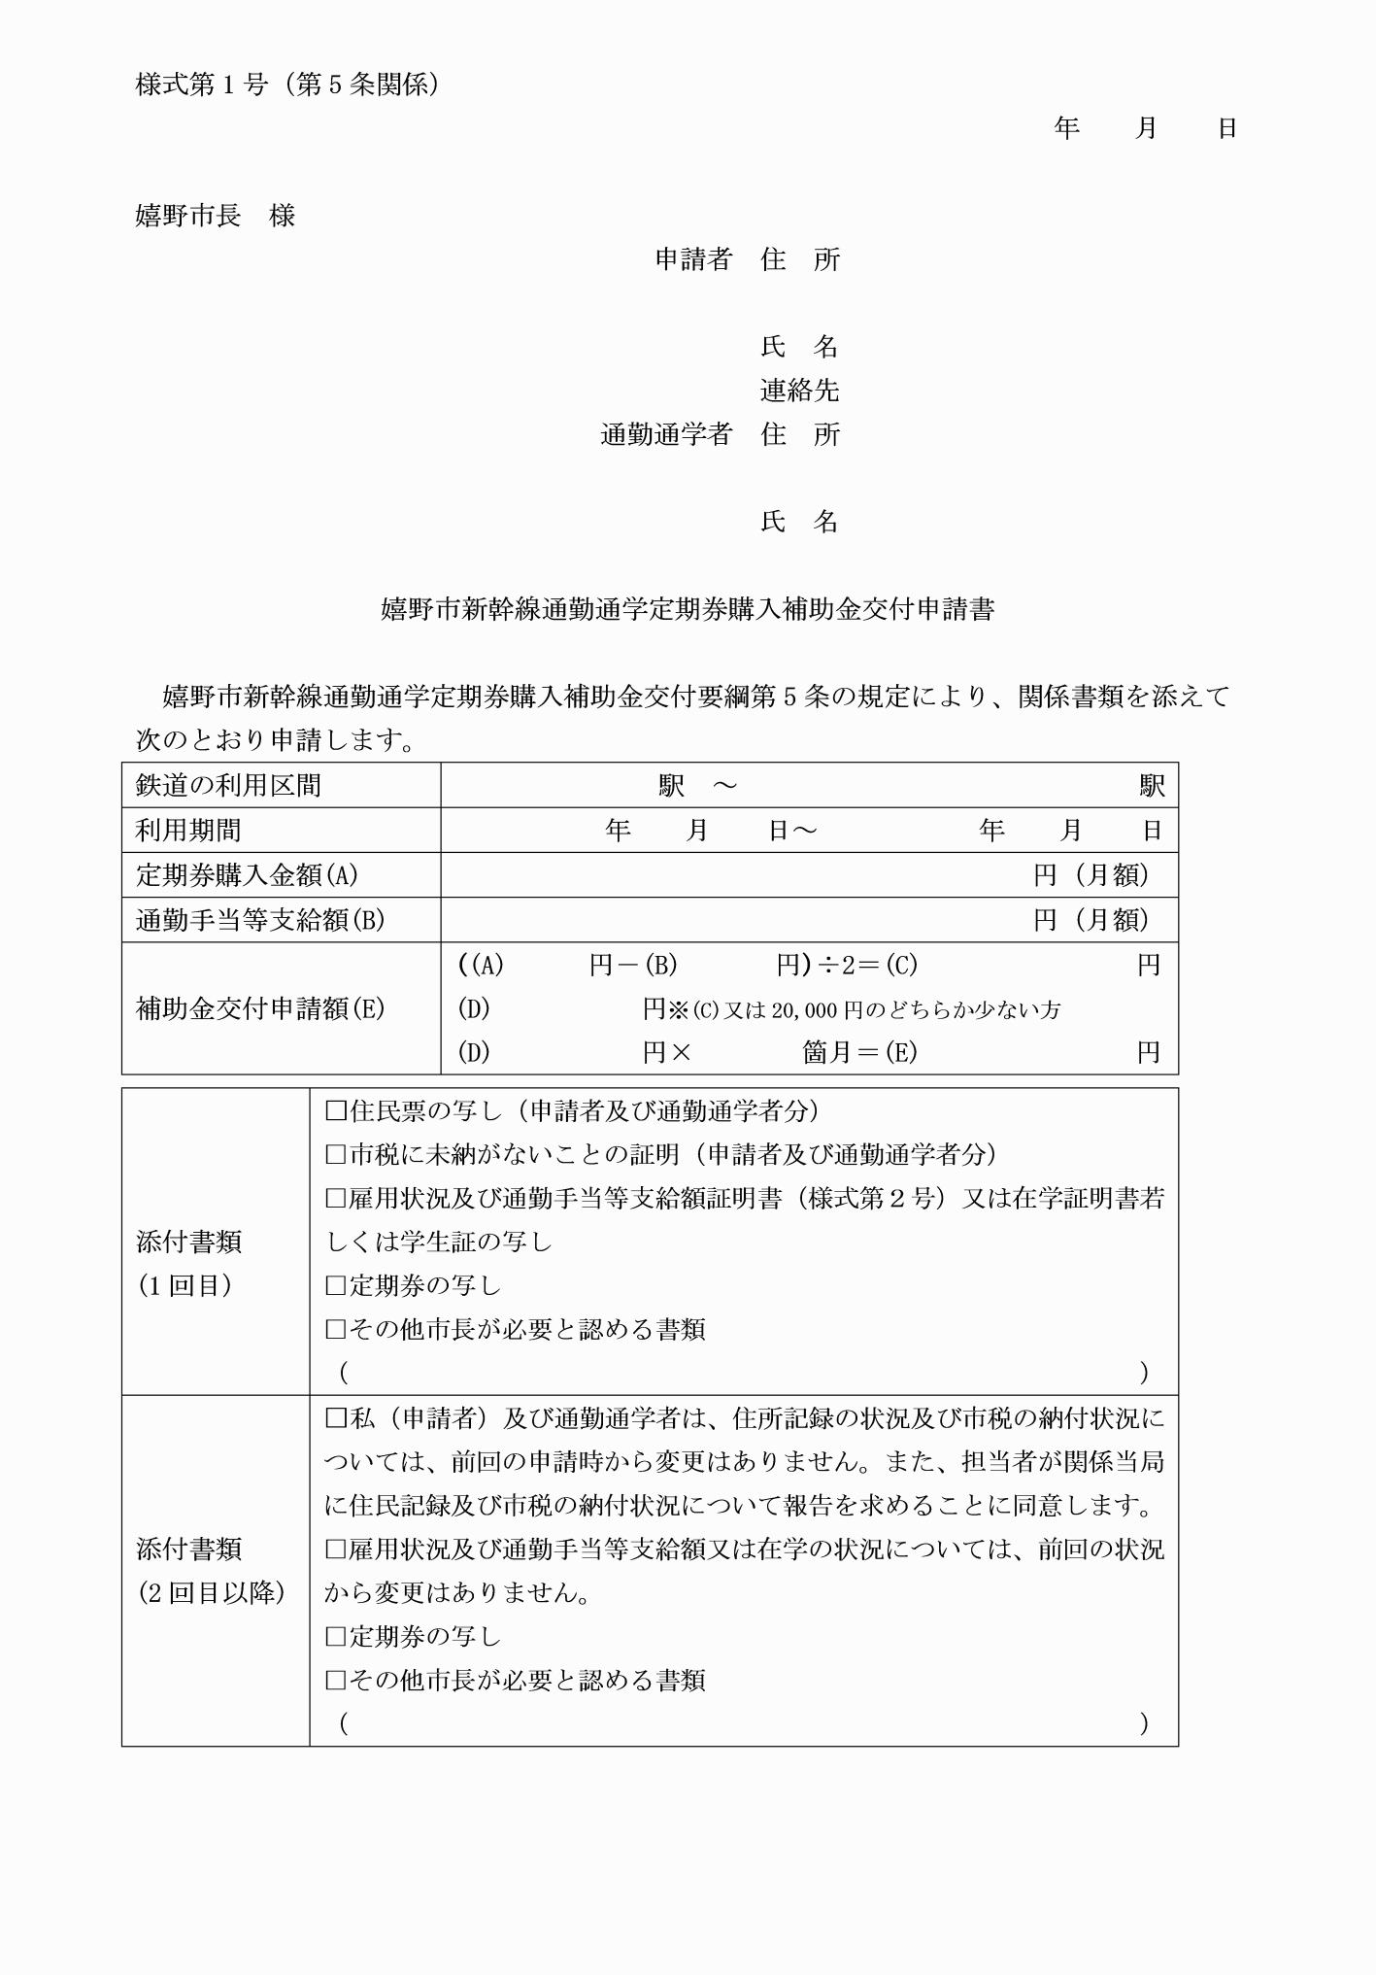

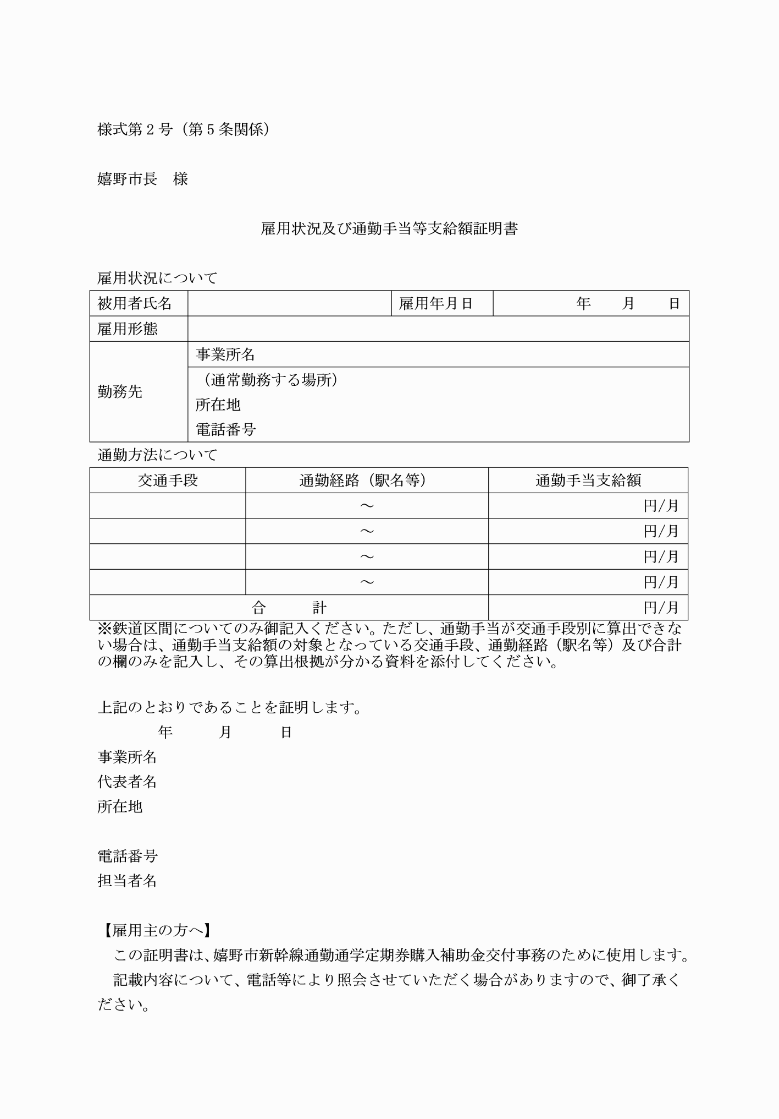

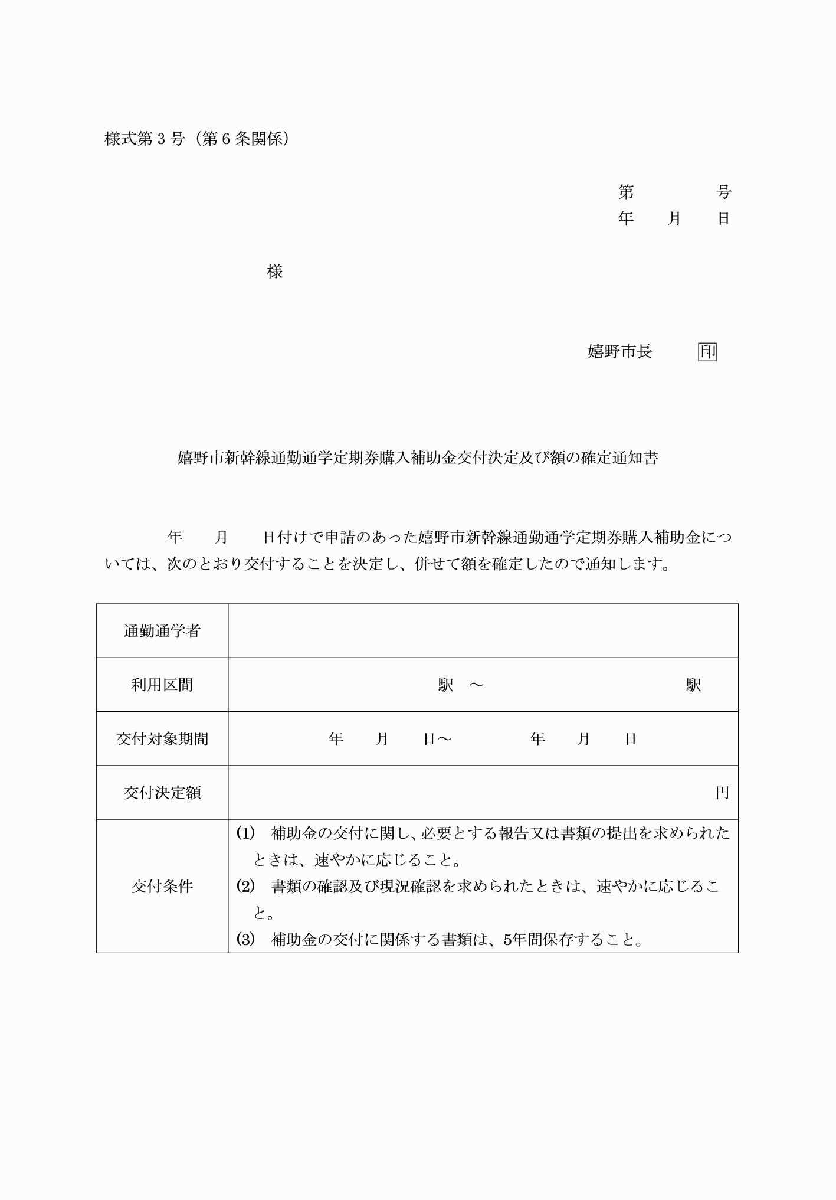

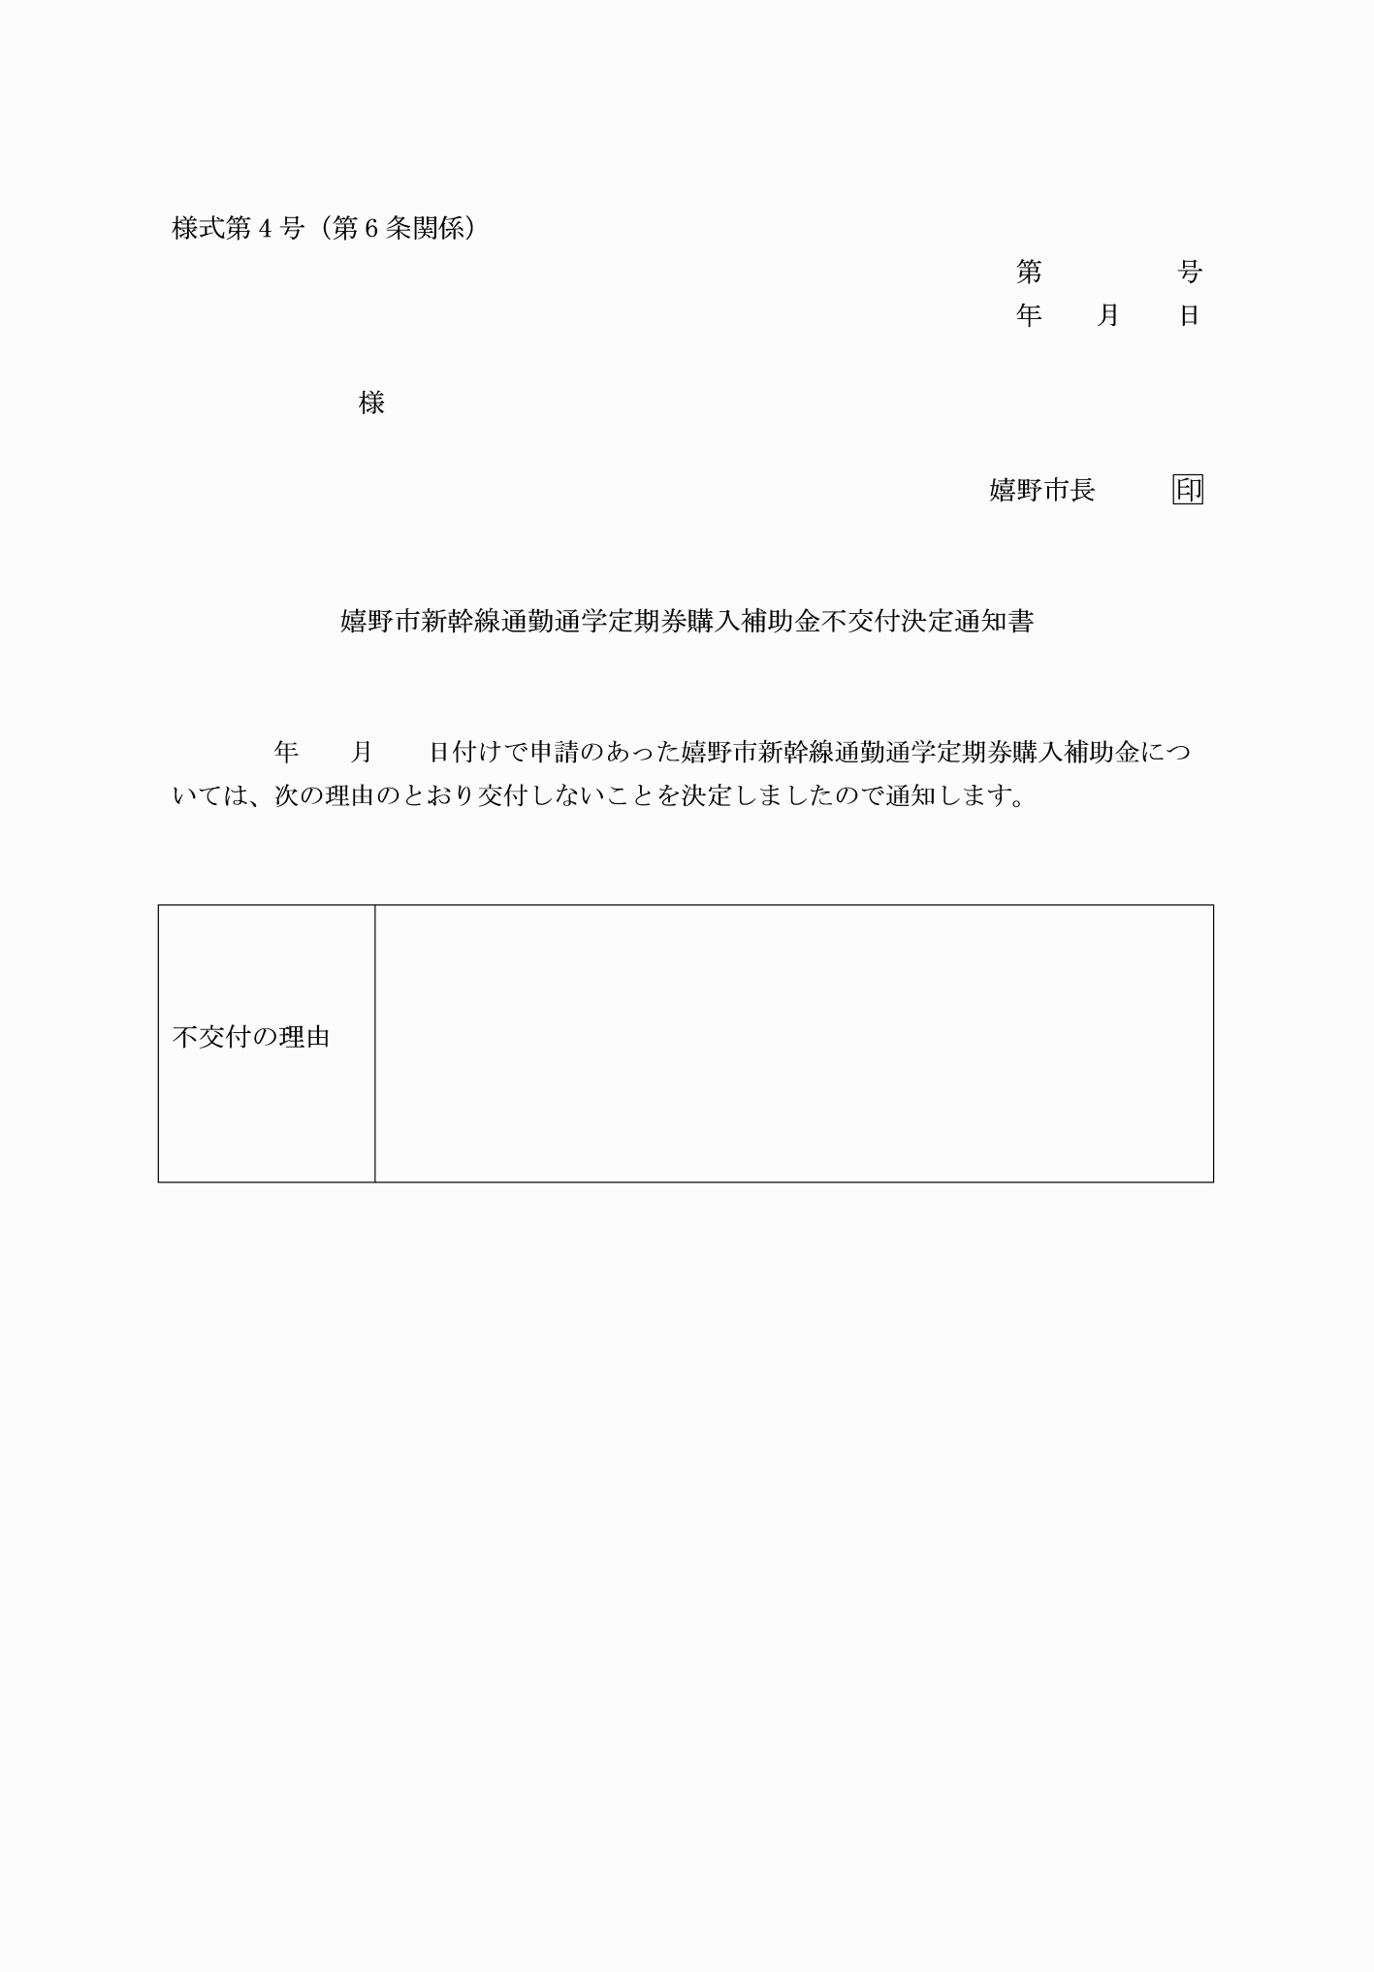

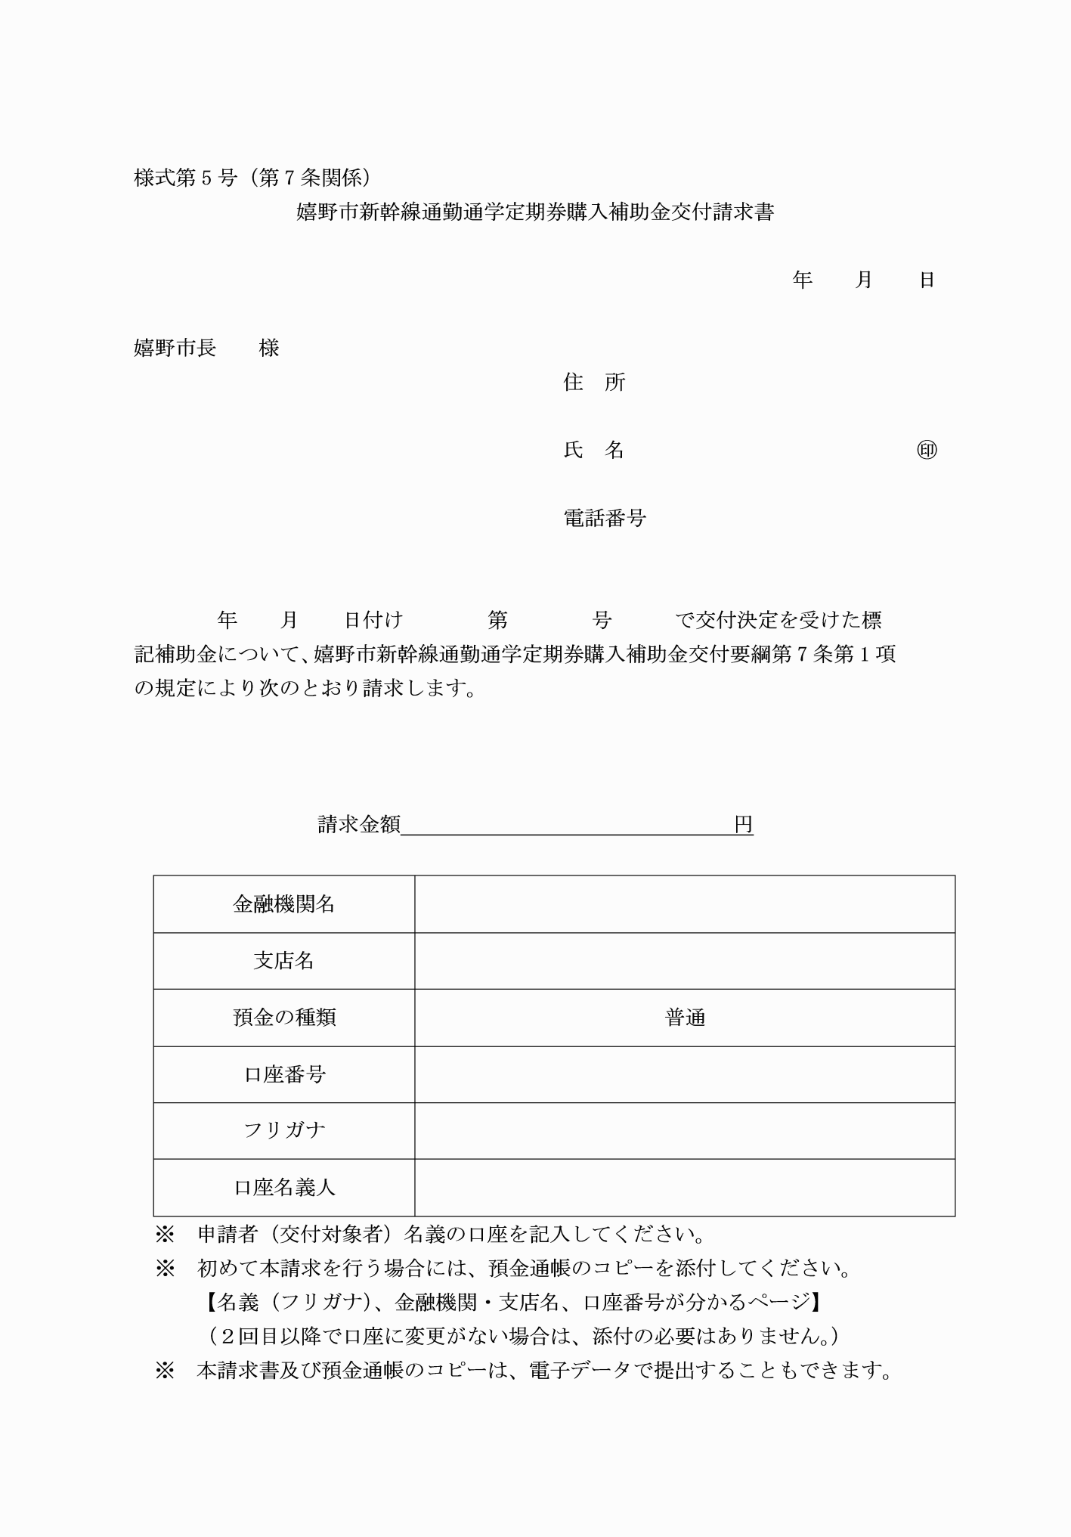

様式第１号（第５条関係）
様式第２号（第５条関係）
様式第３号（第６条関係）
様式第４号（第６条関係）
様式第５号（第７条関係）

